Landschappen in Nederland
Als je in een bepaald gebied beheer moet uitvoeren, moet je weten met welk soort landschap je te maken hebt. Er zijn in Nederland bos-, polder-, weide-, meren-, rivieren-, heide- en duinlandschappen. Elk soort landschap heeft een ander soort beheer nodig. Een landschap kun je herkennen aan zijn typische kenmerken.

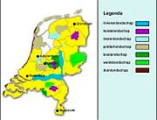
Figuur 1: Er zijn vele soorten landschappen in Nederland. Op het kaartje zie je een overzicht van de landschapssoorten en waar ze zich bevinden.
Wat weet ik al?
- In welk type landschap woon jij, denk je?
- Hoe ziet een rivierenlandschap er volgens jou uit?
- Wat kan kenmerkend zijn voor een polderlandschap?
Meren- en rivierenlandschap
Landschappen¹ kun je herkennen aan landschapselementen². Dat zijn elementen zoals bomen, planten en struiken die kenmerkend zijn voor dat landschap.
Vroeger werd het veen³ in gebieden afgegraven. Door het wegsteken van stukken veen ontstonden plassen. Deze plassen worden ook wel petgaten⁴ genoemd. Zo ontstonden de merenlandschappen. Het zijn natte gebieden die alleen gehooid of begraasd worden. Je vindt ze vooral in Friesland en Groningen.
In een rivierenlandschap stroomt de rivier altijd via het laagste punt door het landschap. De rest van het land wordt beschermd door een dijk en er zijn uiterwaarden⁵. Typerend voor rivierenlandschap zijn de kronkelende dijken die als wegen gebruikt worden. Dit zie je in gebieden rondom de grote rivieren, zoals de Rijn en de Maas.
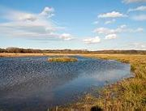  Figuur 2: Landschapselementen van een merenlandschap zijn grote plassen, wilgenbosjes en natte weilandjes. | 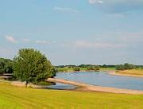  Figuur 3: Landschapselementen van een rivierenlandschap zijn dijken, meidoornhagen, kreken en rivieren. | 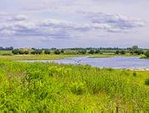  Figuur 4: Uiterwaarden zijn kenmerkend voor een rivierenlandschap. Ze staan in de winter meestal onder water.
Vraag
Hoe is het merenlandschap ontstaan?
- Door dijkdoorbraken
- Door rivieren die uitmonden in plassen
- Doordat er veen werd afgegraven
- Door veranderingen in de ijstijd
Polder- en weidelandschap
Het weidelandschap is ontstaan doordat boeren hun vee op een stuk grond lieten grazen. Hier en daar zie je een houtwal. Het weidelandschap kan droog, vochtig of heel nat zijn. Weidelandschap zie je vooral veel in Overijssel.
In de strijd van Nederland tegen het water werden delen van wateroppervlakten ingepolderd om land te winnen. De ringvaarten voerden het water af. Langs de ringvaarten werden dijken gemaakt. Een windmolen pompte het gebied tussen de dijken leeg. Het land dat zo ontstond, ligt onder de zeespiegel. Het is logisch ingedeeld met rechte afwateringen. Dit soort landschappen noem je polderlandschappen. Je vindt ze in de polder.
Kenmerkend voor de polder zijn lange, rechte rijen met populieren. Er zijn ook altijd dijken en water aanwezig. Een weidelandschap heeft dat niet per se. Een ander verschil is dat een polderlandschap meestal rechte weilanden, sloten en akkers heeft en dat een weidelandschap ook andere grillige, natuurlijke afscheidingen kan hebben.
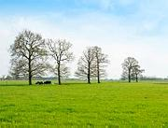  Figuur 5: Het weidelandschap herken je aan de grote oppervlakten grasland. Soms grazen daarin koeien of ander vee. | 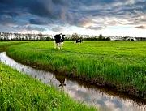  Figuur 6: Het weidelandschap heeft een open karakter gekregen. Er zijn veel minder houtwallen en heggen dan vroeger. | 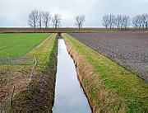  Figuur 7: Kenmerken van het polderlandschap zijn de sloten en de rechte patronen van de weilanden.
Vraag
Wat is een verschil tussen een polderlandschap en een weidelandschap?
- In een weidelandschap graast altijd veel vee; in een polderlandschap niet.
- Een polderlandschap is veel natter dan een weidelandschap.
- Een weidelandschap ligt onder de zeespiegel; een polderlandschap niet.
- Een polderlandschap heeft vooral rechte weilanden, sloten en akkers; een weidelandschap kan ook andere afscheidingen hebben.
Duin- en boslandschap
Het duinlandschap vind je aan de Nederlandse kust en op de Waddeneilanden. Het bestaat uit hoge en brede duinen⁶. Dit is bijzonder in Europa. De duinen veranderen voortdurend. Door zand, wind, regen en plantengroei ontstaan er langs het strand nieuwe duintjes. Deze kunnen oudere duinen overstuiven. Dit proces noem je verjonging⁷ van de duinen. Een kenmerkende plant voor de duinen is helmgras.
Bij het boslandschap gaat het om aaneengesloten gebieden die voor het grootste gedeelte bedekt zijn met bomen. Het boslandschap tref je vooral aan in de hoger gelegen gebieden van Nederland, zoals de Veluwe en Zuidoost-Brabant.
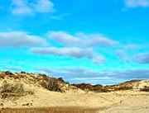  Figuur 8: Een duinlandschap bestaat uit heuvels en dalen. De heuvels noem je duinen en de dalen duinpannen. | 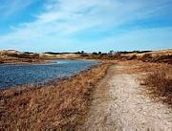  Figuur 9: Het duinlandschap heeft droge en natte plekken. | 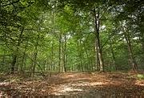  Figuur 10: De belangrijkste landschapselementen van boslandschap zijn bomen, zandpaden en kleine heide- of grasveldjes.
Vraag
Wat houdt verjonging van duinen in?
- Dat door zand, wind, regen en plantengroei nieuwe duinen ontstaan die de oude duinen overstuiven
- Dat door zand, wind, regen en plantengroei op een hele nieuwe plaats nieuwe duinen ontstaan
- Dat door het opspuiten van zand uit de zee nieuwe duinen ontstaan
- Dat door het inpolderen van land nieuwe duinen ontstaan

- stuk land dat één geheel vormt en anders is dan het omringende land - deel van het landschap dat bij een bepaald type landschap veel voorkomt; daardoor is het een kenmerk van dat soort landschap - natte, zuurstofarme en sponsachtige grondsoort die is opgebouwd uit verteerd plantaardig materiaal - plas in het veenlandschap die heel diep kan zijn - stuk land tussen de rivier en een dijk dat overstroomt bij teveel water (vooral in voor- en najaar) en droog ligt in drogere tijden (zomer en winter) - heuvel van zand - proces waarbij een plant of ander landschapselement steeds vervangen wordt door een nieuw exemplaar

